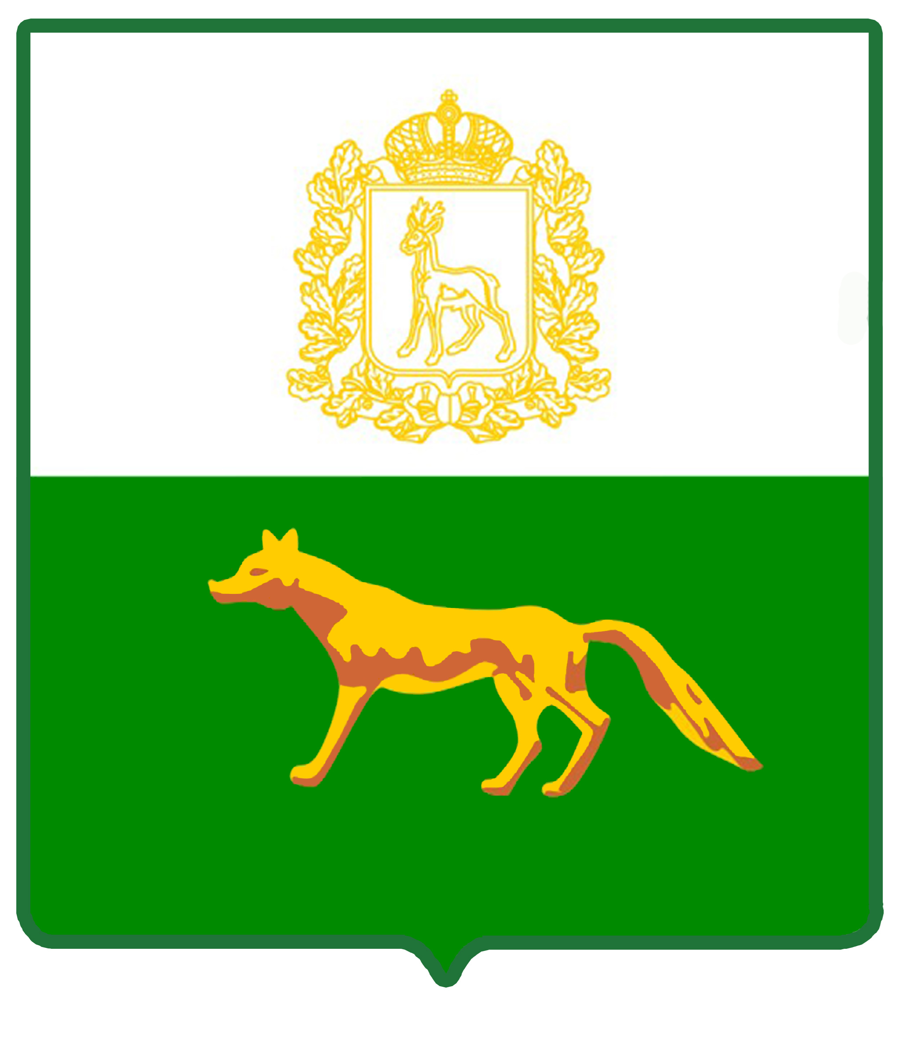  Администрация  муниципального района  Сергиевский  Самарской области  ПОСТАНОВЛЕНИЕ  «____»_____________2021 г.  №_________ | ПРОЕКТ
Об утверждении Программы профилактики рисков причинения вреда (ущерба) охраняемым законом ценностям в рамках организации и осуществления муниципального земельного контроля на территории муниципального района Сергиевский Самарской области на 2022 год.

В соответствии со статьей 44 Федерального закона от 31 июля 2021 г. № 248-ФЗ «О государственном контроле (надзоре) и муниципальном контроле в Российской Федерации», постановлением Правительства Российской Федерации от 25 июня 2021 г. № 990 «Об утверждении Правил разработки и утверждения контрольными (надзорными) органами программы профилактики рисков причинения вреда (ущерба) охраняемым законом ценностям», Решения Собрания Представителей муниципального района Сергиевский Самарской области от 16.09.2021 г. № 44 «Об утверждении Положения о муниципальном земельном контроле в границах муниципального района Сергиевский Самарской области».
ПОСТАНОВЛЯЕТ:
1. Утвердить Программу профилактики рисков причинения вреда (ущерба) охраняемым законом ценностям в рамках организации и осуществления муниципального земельного контроля на территории муниципального района Сергиевский Самарской области на 2022 год (далее – Программа), согласно Приложению.
2. Считать утратившим силу с 01.01.2022 г. постановление администрации муниципального района Сергиевский Самарской области № 1377 от 16.12.2020 г. «Об утверждении Программы профилактики правонарушений обязательных требований законодательства в сфере муниципального земельного контроля на 2020 год и на плановый период 2021- 2022 гг.».
3. Опубликовать настоящее постановление в газете «Сергиевский вестник».
4. Разместить настоящее постановление на официальном сайте Администрации муниципального района Сергиевский Самарской области в информационно-коммуникационной сети «Интернет» в разделе «Контрольно-надзорная деятельность».
5. Настоящее постановление вступает в силу с 01.01.2022 года.
6. Контроль за выполнением настоящего постановления возложить на руководителя Контрольного управления администрации муниципального района Сергиевский Андреева А.А.

Глава муниципального района Сергиевский |  | А. А. Веселов

М. Н. Полатовская

УТВЕРЖДЕНА
постановлением администрации муниципального района Сергиевский
№______ от «____»__________2021 г.

Программа профилактики рисков причинения вреда (ущерба) охраняемым законом ценностям в рамках организации и осуществления муниципального земельного контроля на территории муниципального района Сергиевский Самарской области на 2022 год

Раздел 1. Анализ текущего состояния осуществления вида контроля, описание текущего уровня развития профилактической деятельности контрольного (надзорного) органа, характеристика проблем, на решение которых направлена программа профилактики

1.1. Анализ текущего состояния осуществления вида контроля.

С принятием Федерального закона от 11.06.2021 № 170-ФЗ «О внесении изменений в отдельные законодательные акты Российской Федерации в связи с принятием Федерального закона «О государственном контроле (надзоре) и муниципальном контроле в Российской Федерации» (далее – Федеральный закон № 170-ФЗ) к предмету муниципального земельного контроля было отнесено соблюдение юридическими лицами, индивидуальными предпринимателями, гражданами (далее – контролируемые лица) лишь тех обязательных требований земельного законодательства в отношении объектов земельных отношений, за нарушение которых законодательством предусмотрена административная ответственность.
Таким образом, с учетом планируемого вступления в силу с 1 января 2022 года Положения о муниципальном земельном контроле в границах муниципального района Сергиевский Самарской области муниципальный земельный контроль осуществляется исключительно за соблюдением:
1) обязательных требований о недопущении самовольного занятия земель, земельного участка или части земельного участка, в том числе использования земель, земельного участка или части земельного участка лицом, не имеющим предусмотренных законодательством прав на них;
2) обязательных требований об использовании земельных участков по целевому назначению в соответствии с их принадлежностью к той или иной категории земель и (или) разрешенным использованием;
3) обязательных требований, связанных с обязательным использованием земель, предназначенных для жилищного или иного строительства, садоводства, огородничества, в указанных целях в течение установленного срока;
4) обязательных требований, связанных с обязанностью по приведению земель в состояние, пригодное для использования по целевому назначению;
5) исполнения предписаний об устранении нарушений обязательных требований, выданных должностными лицами, уполномоченными осуществлять муниципальный земельный контроль, в пределах их компетенции.

1.2. Описание текущего развития профилактической деятельности контрольного органа.

Профилактическая деятельность администрации муниципального района Сергиевский Самарской области (далее также – администрация или контрольный орган) до утверждения настоящей программы профилактики включала в себя:
1) размещение на официальном сайте Администрации района в информационно-телекоммуникационной сети «Интернет» в разделе «Контрольно-надзорная деятельность» (далее – официальный сайт администрации) перечней нормативных правовых актов или их отдельных частей, содержащих обязательные требования, требования, установленные муниципальными правовыми актами, оценка соблюдения которых является предметом муниципального земельного контроля, а также текстов соответствующих нормативных правовых актов;
2) информирование контролируемых лиц по вопросам соблюдения обязательных требований, требований, установленных муниципальными правовыми актами, в том числе посредством разработки и опубликования руководств по соблюдению обязательных требований, требований, установленных муниципальными правовыми актами, проведения семинаров и конференций, разъяснительной работы в средствах массовой информации и иными способами;
3) регулярное обобщение практики осуществления муниципального земельного контроля и размещение на официальном сайте администрации соответствующих обобщений, в том числе с указанием наиболее часто встречающихся случаев нарушений обязательных требований, требований, установленных муниципальными правовыми актами, с рекомендациями в отношении мер, которые должны приниматься контролируемыми лицами в целях недопущения таких нарушений;
4) выдачу предостережений о недопустимости нарушения обязательных требований, требований, установленных муниципальными правовыми актами.
В первом полугодии 2021 года в рамках осуществления муниципального земельного контроля:
Контрольным (надзорным) органом в рамках реализации Программы в первом полугодии 2021 г. регулярно публиковалась информация в сфере муниципального земельного контроля в средствах массовой информации (газета «Сергиевская трибуна»), проводилась работа с населением по вопросам соблюдения требований земельного законодательства.
На официальном сайте Администрации района в информационно-телекоммуникационной сети «Интернет» создан раздел «Контрольно-надзорная деятельность», в котором аккумулируется необходимая поднадзорным субъектам информация в части муниципального земельного контроля.
1.3. К проблемам, на решение которых направлена программа профилактики, относятся случаи:
1) самовольного занятия земель, земельных участков, частей земельных участков;
2) использования земельных участков не по целевому назначению в соответствии с их принадлежностью к той или иной категории земель и (или) разрешенным использованием;
3) неиспользования земель, предназначенных для жилищного или иного строительства, садоводства, огородничества, в указанных целях в течение установленного срока;
4) неприведения земель в состояние, пригодное для использования по целевому назначению.
Наиболее распространенной причиной самовольного занятия земель, земельных участков, частей земельных участков является стремление извлечь выгоду от использования земельных участков (земель, частей земельных участков) без оформления прав на них. Зачастую контролируемые лица, допускающие подобное нарушение обязательных требований, не имеют представления о том, что самовольное занятие земель, земельных участков, частей земельных участков является основанием для предъявления требования о неосновательном обогащении в связи с фактическим использованием земли. В рамках профилактических мероприятий соответствующая информация должна доводиться до контролируемых лиц. Кроме того, до контролируемых лиц должна доводиться информация о процедурах предоставления земельных участков, находящихся в государственной или муниципальной собственности.
Наиболее распространенными причинами использования земельных участков не по целевому назначению в соответствии с их принадлежностью к той или иной категории земель и (или) разрешенным использованием являются:
- желание физического лица использовать принадлежащий ему земельный участок, предназначенный для индивидуального жилищного строительства или ведения личного подсобного хозяйства, в коммерческих целях;
- нежелание контролируемого лица оплачивать земельный налог или арендную плату за использование земельного участка в повышенном размере;
- незнание процедур изменения видов разрешенного использования земельного участка или получения разрешения на условно разрешенный вид использования земельного участка.
Наиболее распространенными причинами неиспользования земель, предназначенных для жилищного или иного строительства, садоводства, огородничества, в указанных целях в течение установленного срока являются:
- отсутствие у собственника (правообладателя) земельного участка средств на целевое использование земельного участка;
- стремление собственника земельного участка продать с наибольшей выгодой соответствующий земельный участок без его целевого использования.
Наиболее распространенной причиной неприведения земель в состояние, пригодное для использования по целевому назначению, является стремление собственника (правообладателя) земельного участка сэкономить средства, необходимые для приведения земель в состояние, пригодное для использования по целевому назначению.
Мероприятия программы профилактики будут способствовать частичному решению обозначенных проблем в связи с повышением информированности контролируемых лиц относительно последствий нарушения обязательных требований и способов устранения нарушений предусмотренными законодательством и муниципальными правовыми актами способами.
При реализации мероприятий программы профилактики повышенное внимание должно быть уделено контролируемым лицам, владеющим и (или) использующим земельные участки, отнесенные к категориям среднего и умеренного рисков.

Раздел 2. Цели и задачи реализации программы профилактики

2.1. Основными целями Программы профилактики являются:
- Стимулирование добросовестного соблюдения обязательных требований всеми контролируемыми лицами;
- Устранение условий, причин и факторов, способных привести к нарушениям обязательных требований и (или) причинению вреда (ущерба) охраняемым законом ценностям;
- Создание условий для доведения обязательных требований до контролируемых лиц, повышение информированности о способах их соблюдения.

2.2 Проведение профилактических мероприятий программы профилактики направлено на решение следующих задач:
1) анализ выявленных в результате проведения муниципального земельного контроля нарушений обязательных требований;
2) оценка состояния подконтрольной среды (оценка возможной угрозы причинения вреда жизни, здоровью граждан) и установление зависимости видов и интенсивности профилактических мероприятий с учетом состояния подконтрольной среды;
3) организация и проведение профилактических мероприятий с учетом состояния подконтрольной среды и анализа выявленных в результате проведения муниципального земельного контроля нарушений обязательных требований.

Раздел 3. Перечень профилактических мероприятий, сроки (периодичность) их проведения

№ п/п | Наименование мероприятия | Срок исполнения | Структурное подразделение, ответственное за реализацию
1. | Информирование контролируемых и иных лиц по вопросам соблюдения обязательных требований. Проведение семинаров, конференций, разъяснительной работы в средствах массовой информации по вопросам соблюдения обязательных требований | Постоянно в течение года (по мере необходимости) | должностные лица Контрольного управления администрации муниципального район Сергиевский Самарской области, ответственные за исполнение муниципального земельного контроля
2. | Размещение официальном сайте Администрации района в информационно-телекоммуникационной сети «Интернет» в разделе «Контрольно-надзорная деятельность» перечней нормативно правовых актов или их отдельных частей, содержащих обязательные требования, а также текстов соответствующих нормативных правовых актов | Постоянно | должностные лица Контрольного управления администрации муниципального район Сергиевский Самарской области, ответственные за исполнение муниципального земельного контроля
3. | Обобщение практики осуществления муниципального земельного контроля и размещение на официальном сайте Администрации района в информационно-телекоммуникационной сети «Интернет» в разделе «Контрольно-надзорная деятельность». | Первый квартал 2022 года | должностные лица Контрольного управления администрации муниципального район Сергиевский Самарской области, ответственные за исполнение муниципального земельного контроля
4. | Консультирование:  1.Должсностные лица осуществляют консультирование контролируемых лиц и их представителей:  1) в виде устных разъяснений по телефону, посредством видео-конференц-связи, на личном приеме либо в ходе проведения профилактического мероприятия, контрольного мероприятия;  2) посредством размещения на официальном сайте администрации в разделе «Контрольно-надзорная деятельность» сведения, предусмотренные частью 3 статьи 46 Федерального закона от 31.07.2020 № 248-ФЗ «О государственном контроле (надзоре) и муниципальном контроле в Российской Федерации»,  3) информировать население в газете «Сергиевская трибуна».  2.Индивидуальное консультирование на личном приеме каждого заявителя.  3.Письменное консультирование контролируемых лиц и их представителей осуществляется по следующим вопросам: порядок обжалования решений Контрольного органа.  4.Контролируемое лицо вправе направить запрос о предоставлении письменного ответа в сроки, установленные Федеральным законом от 02.05.2006 № 59-ФЗ «О порядке рассмотрения обращений граждан Российской Федерации». | По мере необходимости | должностные лица Контрольного управления администрации муниципального район Сергиевский Самарской области, ответственные за исполнение муниципального земельного контроля

Раздел 4. Показатели результативности и эффективности программы профилактики
Под оценкой эффективности программы профилактики понимается оценка изменения количества нарушений обязательных требований, в том числе в отношении земельных участков, отнесённых к категориям среднего и умеренного рисков, по итогам проведенных профилактических мероприятий. Уменьшение количества нарушений обязательных требований, в том числе вследствие использования контролируемыми лицами процедур:
- предоставление земельных участков, находящихся в государственной и муниципальной собственности;
- получение разрешения использования земельного участка;
- получение разрешения на условно разрешенный вид использования земельного участка,
информация о которых была доведена до контролируемых лиц в ходе реализации профилактических мероприятий, может свидетельствовать о высокой эффективности программы профилактики.
Результаты оценки фактических (достигнутых) значений показателей включаются в ежегодные доклады об осуществлении муниципального земельного контроля.

№ п/п | Наименование показателя | Единица измерения, свидетельствующая о максимальной результативности программы профилактики
1. | Полнота информации, размещенной на официальном сайте администрации в соответствии с частью 3 статьи 46 Федерального закона от 31.07.2020 № 248-ФЗ «О государственном контроле (надзоре) и муниципальном контроле в Российской Федерации» | 100 %
2. | Количество размещений сведений по вопросам соблюдения обязательных требований в средствах массовой информации | 4
3. | Доля случаев объявления предостережений в общем количестве случаев выявления готовящихся нарушений обязательных требований или признаков нарушений обязательных требований | 100 %  (если имелись случаи выявления готовящихся нарушений обязательных требований или признаков нарушений обязательных требований)
4. | Доля случаев нарушения сроков консультирования контролируемых лиц в письменной форме | 0%
5. | Доля случаев повторного обращения контролируемых лиц в письменной форме по тому же вопросу муниципального земельного контроля | 0%
6. | Количество собраний и конференций граждан, на которых осуществлялось консультирование контролируемых лиц по вопросам муниципального земельного контроля в устной форме | 2

